Bananes flambées
Fruits · 4 personnes
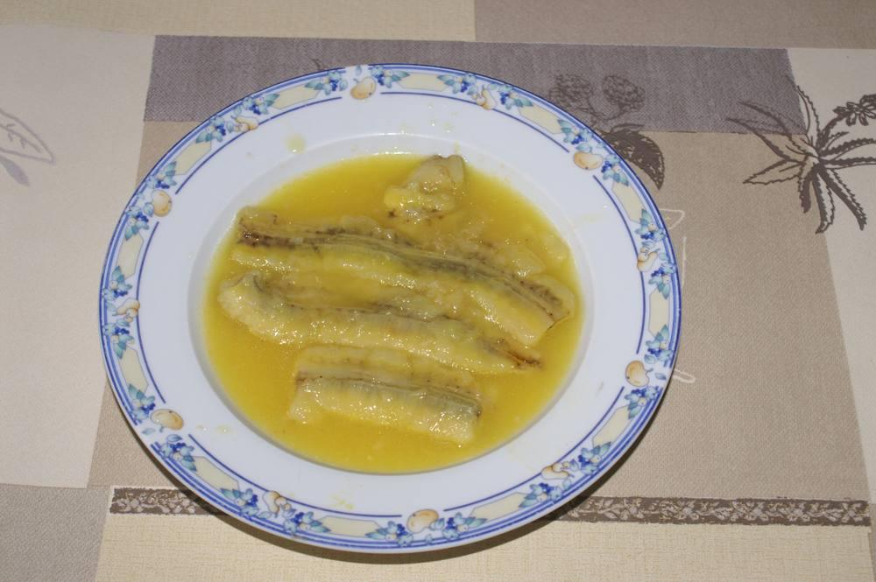

Ingrédients
- 8 bananes
- 100 g de beurre
- Le jus de 3 oranges
- 2 c. à soupe de cassonade ou de sucre roux en poudre
- 4 petits verres de rhum blond

Préparation
1. Faire dorer au beurre dans une poêle les bananes pendant 8’, les arroser avec le jus des oranges.
2. Laisser frémir quelques secondes, puis mettre la cassonade, verser le rhum, faire flamber et servir.

